|  |  |
| --- | --- |
| **jeudi 4 septembre** | |
| 8h30 | **Accueil**  Distribution des différents mots à coller.  Vérifier les cahiers signés et les affaires manquantes du mardi.  Appel et cantine |
| 8h45 | **Français Evaluation diagnostique : dictée test.**  Phrases A série 2 : période 1 : éval diag  Sur feuille de classeur (suite de mardi)  Correction au tableau en groupe classe  ***Compétences:*** *Écrire sans erreur sous la dictée un texte d’une dizaine de lignes en mobilisant les connaissances acquises.*  Ensuite, dans chaque phrase, faire souligner le sujet et le verbe  Sur feuille de dictée  Vocabulaire : EVAL DIAG  ***Compétences:*** *Chercher un mot dans le dictionnaire et trouver un synonyme ou la définition. Regrouper des mots de la même famille et trouver un terme générique. Classer des mots suivant le registre auxquels ils appartiennent.*  Sur fiche  Correction en groupe classe |
| 10h00 | **Français : Evaluation diagnostique : Conjugaison**  ***Compétences****: Indiquer l’infinitif de verbes conjugués ayant été repérés dans un texte. Choisir le temps qui convient dans une phrase et conjuguer les verbes demandés. Compléter un tableau de conjugaison.*  Sur fiche |
| **10h30 - 10h45 : RECREATION** | |
| 10h45 | **Maths : Evaluation diagnostique**: numération  Num 1 à 7  Sur fiche  ***Compétences:*** *Ecrire en chiffres les nombres dictés. Ecrire en lettres des nombres en chiffres.* *Ranger des nombres entiers.* *Comparer des nombres entiers.* *Repérer le chiffre des 1/10èmes et des 1/100èmes de nombres décimaux. Ranger des nombres décimaux dans l’ordre croissant.* *Comparer des nombres décimaux.*  Si tout fini, mot croisé sur la rentrée de la classe des gnomes |
| **11h45 - 13h45 : Déjeuner** | |
| 13h45 | Distribution des cahiers de cycle.  Chacun vérifie s’il y a des feuilles volantes, on recolle tout, on note s’il est nécessaire de racheter un protège cahier ect… |
| 14h45 | **Maths : Evaluation diagnostique**  Résolution de problèmes  *Compétence : Résoudre des problèmes en utilisant une procédure personnelle.*  Sur feuille de classeur (suite dictée) |
| **15h30 - 15h45 : RECREATION** | |
| 15h45 | **Education civique : Instruction civique**: Vivre ensemble  Les règles de vie à l’école, les règles de vie dans la classe  Rappel de ce qui a été vue mardi  **Objectif:** • Principales règles de politesse et de civilité, respect d’autrui  Contraintes de la vie collective : liens entre liberté personnelle et contraintes de la vie sociale  Respecter ses pairs et les adultes, et notamment appliquer les principes de l’égalité des filles et des garçons.  On copie une trace écrite : IC1  Education à la citoyenneté p 10–13 |
| 16h30 | **Cartables et devoirs** |
| **A prévoir pour la semaine prochaine** | ________________________________________________________________________________________________________________________________________________________________________________________________________________________________________________________________________________________________________________________________________________________________________________________ |

**Vocabulaire**

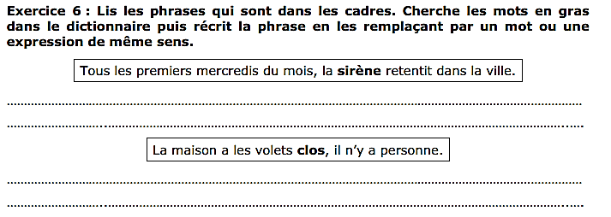

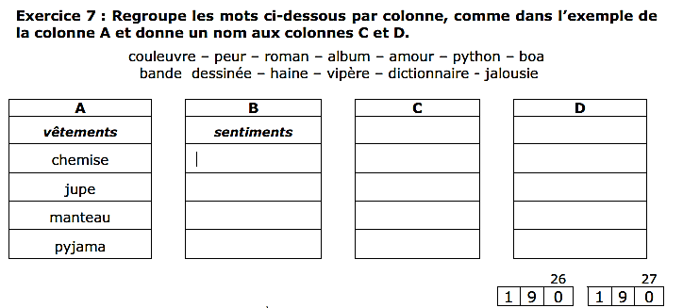

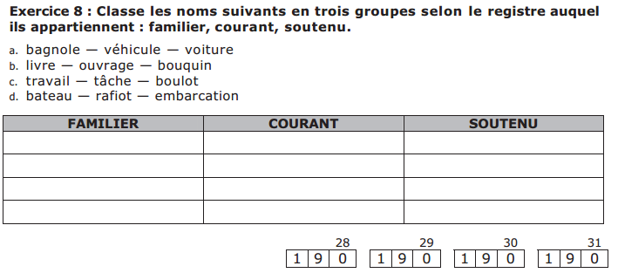

**Conjugaison :**

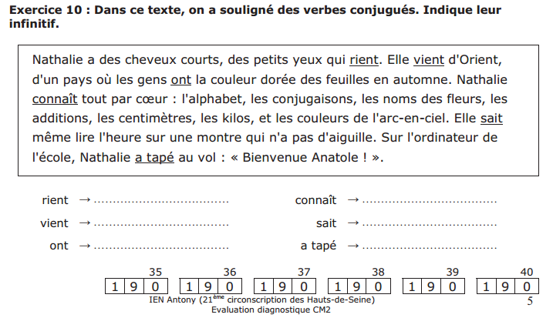

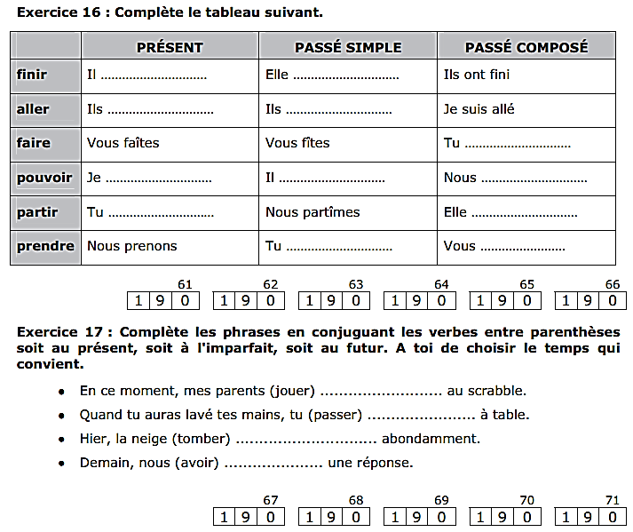

**Numération :**

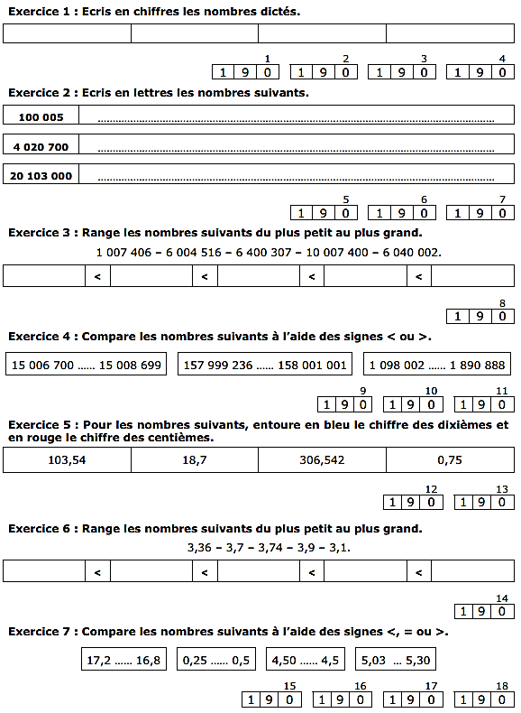

Résolution de problème

